Schulungsunterlagen Datanorm

Projekt- und Kundendaten:
Unternehmen:
Anschrift:
Projektverantwortliche(r):
Telefon / E-Mail:
Besprechungstermin:
Teilnehmer:

Checkliste:
 | erfolgt  am: | versendet am: | erhalten am: | archiviert am:
Schulung Artikel:
Schulungsunterlagen ausgegeben:
Schulung Beurteilungsbogen:

Bemerkungen:

Benutzerhandbuch und Schulungsunterlagen

Datanorm

Inhaltsangabe
Datanorm 3

Datanorm
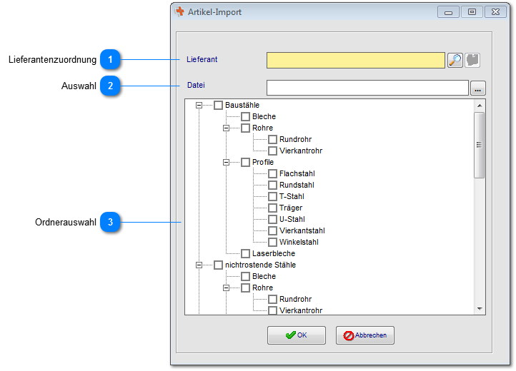

Lieferantenzuordnung

Für die aus Datanorm importierten Artikel, kann ein Lieferant direkt zugeordnet werden.

Auswahl

Wählen sie hier die Datanorm Datei aus.

Ordnerauswahl
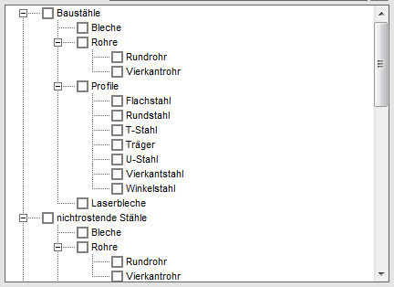

Legen sie vorher einen Ordner für die Artikel an. Wählen sie den Ordner hier aus für diese Artikel.

Notizen

___________________________________________________________________

___________________________________________________________________

___________________________________________________________________

___________________________________________________________________

___________________________________________________________________

___________________________________________________________________

___________________________________________________________________

___________________________________________________________________

___________________________________________________________________

Unterschriften zur Kenntnisnahme.

_____________________________ _____________________________
Datum: Datum:

_____________________________ _____________________________
Kunde connedata GmbH
Software+Systemberatung

